Concentro unterstützt den Insolvenzverwalter RA Henrik Brandenburg bei der erfolgreichen Asset-Übertragung der ORDA Technologies GmbH an einen neuen Investor

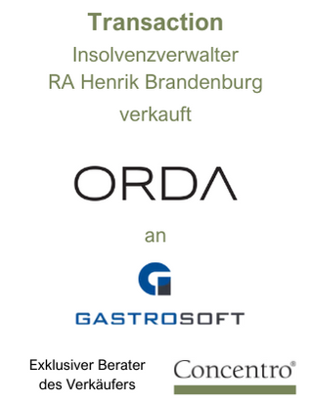
Die ORDA Technologies GmbH, ein innovatives Technologie Start-up aus München, musste im Mai 2022 Antrag auf Eröffnung eines Insolvenzverfahrens stellen. Insolvenzverwalter Henrik Brandenburg konnte nun mit Unterstützung der Concentro Management AG einen kompetenten Partner finden, der die Fortführung der Technologie des Unternehmens sichert.

München, den 01.07.2022
Die im Jahr 2018 gegründete ORDA Technologies GmbH hat sich mit der gleichnamigen App auf die Digitalisierung der Gastronomie fokussiert und eine Komplettlösung für gastronomische Betriebe entwickelt. Dabei bietet ORDA dem End-User die Möglichkeit, sowohl Mahlzeiten in teilnehmenden Restaurants für die Abholung vorzubestellen als auch im Restaurant selbst digital zu bestellen und die Zahlung bargeldlos abzuwickeln. Weiterhin bietet ORDA eine in-App Marketing-Plattform zur besseren Kundenbindung sowie die Möglichkeit des Abverkaufs von Restbeständen.
Nach Anordnung der vorläufigen Insolvenzverwaltung Ende Mai 2022 stabilisierte der vorläufige Insolvenzverwalter, Rechtsanwalt Henrik Brandenburg von der Kanzlei Müller-Heydenreich Bierbach & Kollegen (München), gemeinsam mit seinem Team und den Mitarbeitern des Unternehmens den Geschäftsbetrieb. Um schnellstmöglich eine nachhaltige Lösung zu finden, initiierte er unmittelbar nach Anordnung der vorläufigen Insolvenzverwaltung die Suche nach einem neuen Investor. Das Concentro Transaktions-Team um Lars Werner (Partner), Andreas Jaburg (Projektleiter und Prinzipal) sowie Sönke Storm (Senior Consultant) wurde exklusiv als Sell-Side Berater mandatiert. Trotz der noch teilweise angespannten Marktlage in der Gastronomie ist es in einem Investorenprozess gelungen, die Vermögensgegenstände der ORDA Technologies GmbH an die von Herrn Timur Türel gegründete GastroSoft GmbH zu veräußern und damit eine zukunftsfähige Lösung für die Technologie zu finden. GastroSoft ist ein Anbieter von Kassensystemen und Kassensoftware und bedient mittlerweile 7.500 Kunden aus der Gastronomie, im Einzelhandel und anderen Branchen.
Die in Krefeld am Niederrhein ansässige GastroSoft GmbH greift als neuer Investor die Ideen des Firmengründers auf und führt „ORDA” unter Wahrung der wirtschaftlichen Eigenständigkeit zusammen.
„Wir freuen uns sehr, dass wir eine Lösung für ORDA finden konnten und diese nun in unser Netzwerk integrieren können. Selbstverständlich haben wir schon viele innovative Pläne für die Zukunft”, betont der Geschäftsführer der GastroSoft, Timur Türel.
„Ich bin sehr zufrieden, dass wir trotz der herausfordernden Marktsituation großes Interesse an ORDA verzeichnen und innerhalb eines kurzen Zeitfensters von einem Monat eine übertragende Sanierung bewerkstelligen konnten“, so Insolvenzverwalter Henrik Brandenburg.
Das Transaktionsteam von Concentro ergänzt: „Die Investorenlösung rund um Timur Türel und die GastroSoft GmbH hat sich während des Prozesses als ideal für die Übernahme von ORDA herausgestellt.“
Am 01.07.2022, dem Tag der Eröffnung des Insolvenzverfahrens, hatten Insolvenzverwalter Henrik Brandenburg und der Geschäftsführer der Erwerberfirma den notariellen Kaufvertrag unterzeichnet. Mit Unterzeichnung hat die GastroSoft GmbH das operative Geschäft übernommen. ORDA kann durch die Integration in das Produkt-Portfolio der GastroSoft GmbH künftig als zusätzliche Lösung für bestehende und neue Kunden angeboten werden.

Projektteam Concentro:
Lars Werner (Partner), Andreas Jaburg (Principal), Sönke Storm (Senior Consultant)

Projektteam Müller-Heydenreich Bierbach & Kollegen:
Rechtsanwalt Henrik Brandenburg (Insolvenzverwalter), Rechtsanwalt Ulrich Nath

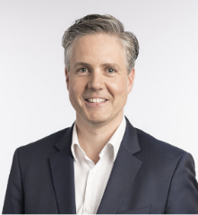 | Lars Werner  Managing Partner  Telefon: +49 89 388497-30  Mobil: +49 170 7963043  Mail: werner@concentro.de | 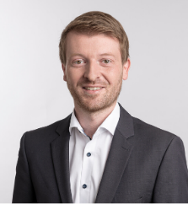 | Herr Andreas Jaburg  Principal  Telefon: +49 89 388497-29  Mobil: +49 170 7628646  Mail: jaburg@concentro.de

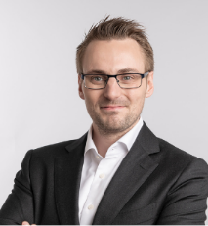 | Sönke Storm  Senior Consultant  Telefon: +49 89 388497-20  Mobil: +49 175 2947852  Mail: storm@concentro.de

Pressekontakt:
Elisabeth Wenkemann
Tel.: +49 911 58058-306
Mail: wenkemann@concentro.de

Die Concentro Management AG ist eine mittelstandsorientierte Beratungsgesellschaft mit den Schwerpunkten Transparenz (Unternehmensentwicklung), Transaktion (Corporate Finance /M&A-Beratung) und Turnaround. Mit über 30 Mitarbeitern an vier Standorten in Deutschland arbeitet Concentro umsetzungs- und erfolgsorientiert. Ziel ist es, durch eine individuelle Beratungsleistung Mehrwert für den Kunden zu generieren.

Die Kanzlei Müller-Heydenreich Bierbach & Kollegen (www.mhbk.de) ist eine seit vielen Jahren auf Sanierung und Insolvenzverwaltung spezialisierte Sozietät von Rechtsanwälten mit Standorten in ganz Bayern. Insgesamt sechs Verwalter bearbeiten Insolvenzverfahren an zahlreichen Amtsgerichten in Bayern und Thüringen. Zu den besonderen Stärken der Kanzlei zählen neben der übertragenden Sanierung auch das Insolvenzplanverfahren, die Eigenverwaltung sowie Konzern- und Gruppeninsolvenzen. Rechtsanwalt und Insolvenzverwalter Henrik Brandenburg ist spezialisiert auf Betriebsfortführungen und Sanierungen in verschiedenen Branchen. Er ist Fachanwalt für Insolvenzrecht, Handels- und Gesellschaftsrecht sowie für Arbeitsrecht und wird von mehreren Gerichten in Bayern und Thüringen als Insolvenzverwalter bestellt.

